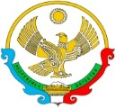

РЕСПУБЛИКА ДАГЕСТАН

**Муниципальное казенное общеобразовательное учреждение**

**«Ишкартынская средняя общеобразовательная школа»**

368208 с. Ишкарты, Буйнакский район, тел. 89289412741, ischkarty_school_1@mail.ru

Информация

о проведении Всероссийской акции «День Героев Отечества»

|  |  |  |  |  |  |
| --- | --- | --- | --- | --- | --- |
| № | Наименование мероприятия | Дата проведения | Ответственный | Количество участников | Ссылки на материалы в СМИ |
| 1 | Урок Мужества «Герои Отечества» | 08.12.2020. | Атаева Раисат Биякаевна, ст. вожатая | 27 учащихся | https://www.instagram.com/tv/CIlnxq8AJpl/?igshid=77knm6acpjb3 |

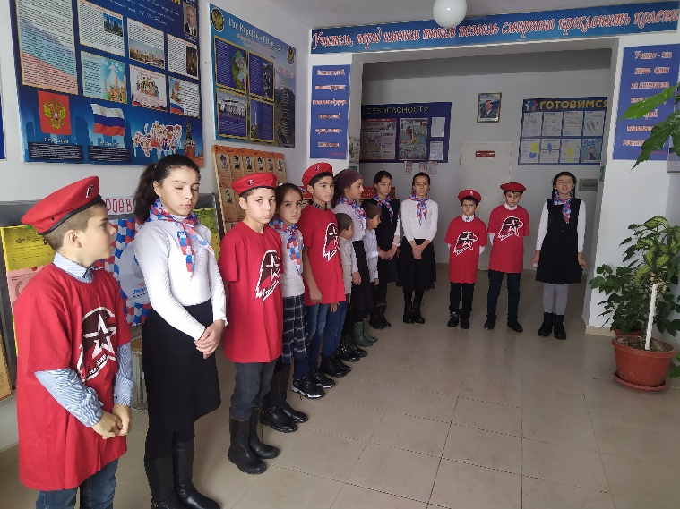 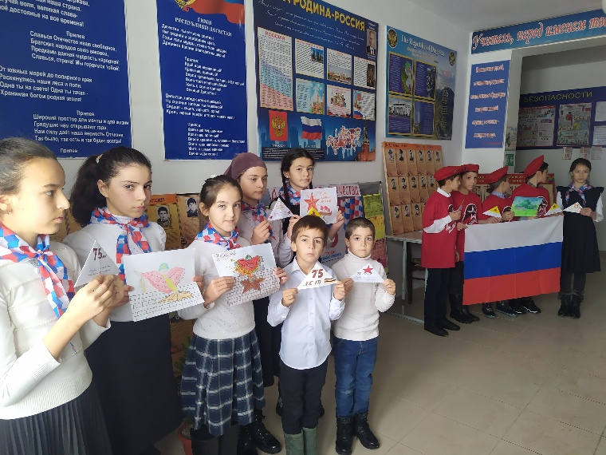

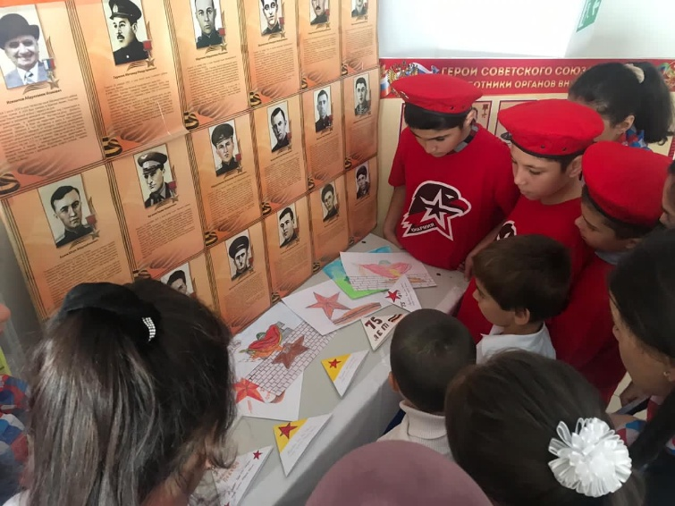 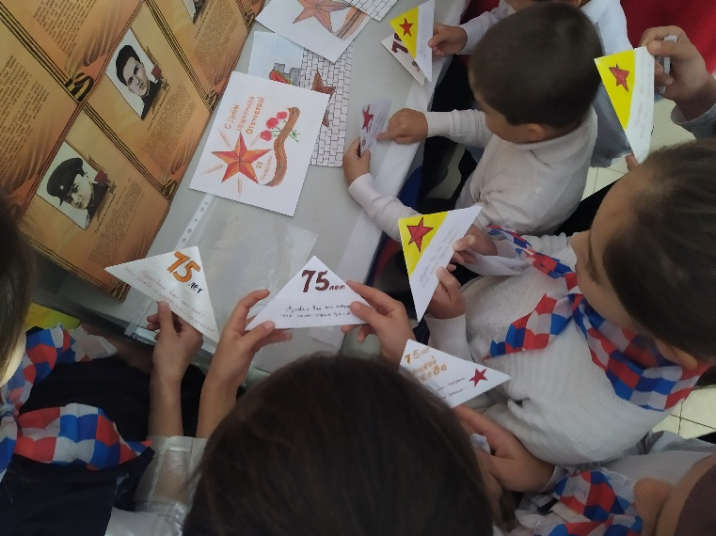

Директор школы _______________ Муртазаева Н.А.